MOÇÃO Nº 328/2020

Manifesta apelo ao Excelentíssimo Senhor Prefeito Municipal, Denis Andia, e ao setor competente para realizar a manutenção em buraco, na Rua Trav. Jorn. Pedro J. Cheiada na esquina com a Av. Cândido Bignoto, no bairro Cruzeiro do Sul, neste município.

Senhor Presidente,
Senhores Vereadores,

CONSIDERANDO que este vereador foi procurado por munícipes residentes no bairro Cruzeiro do Sul, mais precisamente da Rua Trav. Jorn. Pedro J. Cheiada na esquina com a Av. Cândido Bignoto, para intermédio junto a este Poder Executivo Municipal no que tange serviços de manutenção em buracos de via pública;

CONSIDERANDO ainda nos últimos meses estamos recebendo inúmeras reivindicações de munícipes em relação a rua Trav. Jorn. Pedro J. Cheiada, bairro Cruzeiro do Sul, que está em estado de degradação;

CONSIDERANDO que as famílias residentes da referida rua, temem que o atual estado precário da rua cause maiores transtornos a eles, como por exemplo, em casos de urgência ou socorro há algum morador, não conseguirem leva-lo para alguma Unidade Hospitalar com agilidade devido estado que se encontra a rua;

CONSIDERANDO por fim que para sanar tais problemas medidas precisam ser tomadas, tais como, operação tapa buracos, para melhorar o tráfego de veículos pelo local; como foto abaixo.

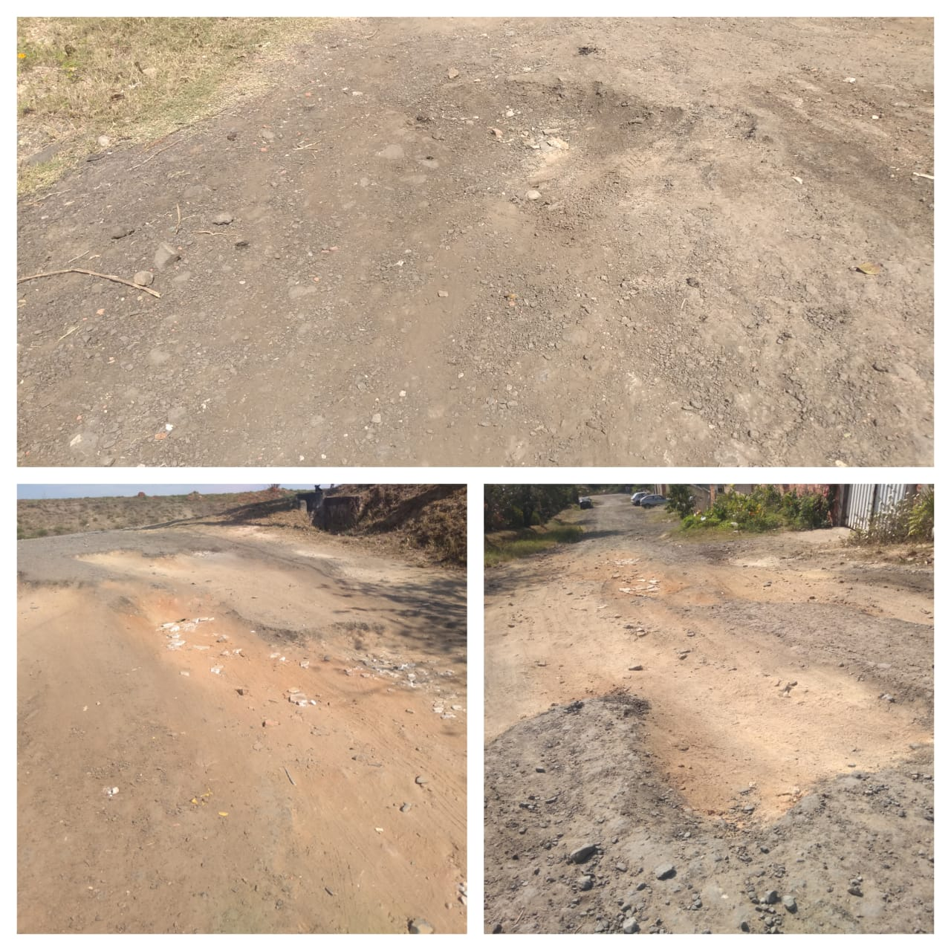

Ante o exposto e nos termos do Capítulo IV do Título V do Regimento Interno desta Casa de Leis, a CÂMARA MUNICIPAL DE SANTA BÁRBARA D’OESTE, ESTADO DE SÃO PAULO, apela ao Excelentíssimo Senhor Prefeito Municipal, Denis Andia, para realização de serviços de manutenção e tapa buracos na rua Trav. Jorn. Pedro J. Cheiada na esquina com a Av. Cândido Bignoto, no bairro Cruzeiro do Sul.

Plenário “Dr. Tancredo Neves”, em 30 de julho de 2.020.

JESUS VENDEDOR

-Vereador -

